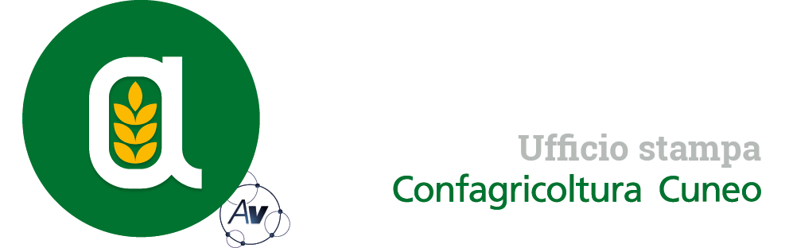****

Autorivari - Corso IV Novembre, 8 12100 • Cuneo • Tel. 0171/601962 • [staff@autorivari.com](mailto:staff@autorivari.com) • www.autorivari.com

**“Il nocciolo, qualità e sostenibilità”, convegno on line di Confagricoltura Cuneo**

*Giovedì 27 maggio, alle 17, la nuova edizione dell’appuntamento dedicato alla corilicoltura*

**24) 17.05.2021 – Giovedì 27 maggio, alle 17, avrà luogo il convegno in diretta streaming dal titolo “Il Nocciolo. Qualità e sostenibilità nella produzione” organizzato da Confagricoltura Cuneo, con il patrocinio della Regione Piemonte, in collaborazione con la Camera di Commercio di Cuneo, la fondazione Agrion, il Consorzio di Tutela Nocciola Piemonte, il Comune di Cherasco e il portale NocciolaRe. L’evento, che vede il nocciolo e la sua filiera assoluti protagonisti, rappresenta il naturale proseguimento, quest’anno a causa del Covid-19 in modalità online, del convegno che per sei edizioni consecutive si è svolto a Cherasco, attirando l’attenzione crescente di centinaia di aziende e operatori corilicoli non solo della provincia di Cuneo e del Piemonte, ma anche di tutta Italia. Per partecipare è obbligatoria l’iscrizione al sito www.confagricolturacuneo.it o al link https://bit.ly/2RRDi1O. Per maggiori informazioni contattare la segreteria organizzativa al numero 0171/692143 (interno 5). Sarà possibile inviare domande ai relatori alla email: eventi@confagricuneo.it.**

“Continua lo sviluppo della coltivazione del nocciolo in Italia, sia in regioni tradizionali come Piemonte, Lazio, Campania e Sicilia, ma anche in nuovi areali quali Veneto, Friuli, Toscana e Umbria – afferma **Enrico Allasia** presidente di Confagricoltura Cuneo -. In Piemonte siamo passati dai circa 12.000 ettari coltivati a nocciolo del 2010 a oltre 26.000 ettari coltivati nel 2021, oltre 8.500 sono le aziende interessate. Per accompagnare questo sviluppo serve un piano nazionale adeguato ad una filiera come quella della frutta in guscio, in continua evoluzione. Miglioramento della produzione, salvaguardia della qualità e sostenibilità certificata della coltivazione, valorizzazione delle forme aggregate e delle micro e macro filiere per una migliore commercializzazione e remunerazione delle nocciole, tracciabilità e salvaguardia delle produzioni, e infine promozione e valorizzazione delle nocciole italiane, soprattutto del prodotto a marchio: questi sono i veri temi sui quali lavorare nei prossimi anni”.

“Il convegno, giunto alla sua settima edizione, è diventato ormai un appuntamento fisso per la corilicoltura italiana – commenta **Roberto Abellonio**, direttore provinciale di Confagricoltura Cuneo –. Dopo lo stop dello scorso anno a causa della pandemia da Covid-19, siamo pronti a riproporre questo tradizionale momento di incontro e confronto tra i protagonisti del comparto in una veste rinnovata, con un format adattato alla modalità di fruizione in streaming che, anche a distanza, favorirà il coinvolgimento delle persone e permetterà di ospitare i maggiori esperti del settore corilicolo. Ringrazio gli illustri relatori che hanno accettato di partecipare e gli sponsor del convegno che ci hanno offerto il loro supporto anche in questa edizione virtuale, incentrata su qualità e sostenibilità: due elementi indispensabili per lo sviluppo futuro di una filiera che riveste sempre più importanza per il Piemonte e per molte altre regioni italiane”.

Dopo i saluti di Enrico Allasia, presidente di Confagricoltura Piemonte e Cuneo, Alberto Cirio, presidente della Regione Piemonte, e Marco Protopapa, assessore all’Agricoltura della Regione Piemonte, il convegno entrerà nel vivo con le seguenti relazioni: “Progetto filiera corilicola sostenibile in Piemonte” di Gianni Comba, (INOQ - Istituto Nord Ovest Qualità); “La cascola anticipata dei frutti nel nocciolo” di Nadia Valentini (DISAFA – Università di Torino); “L’avariato, un problema per la qualità delle nocciole” di Ivano Scapin (AgroTeamConsulting) e “L’irrigazione sul nocciolo” di Dario D’Arrico (Product Manager Netafim Italia).

Il convegno è valido per il rilascio di crediti formativi per gli iscritti al collegio interprovinciale dei periti agrari e dei periti agrari laureati di Alessandria, Asti, Cuneo, Torino e Valle d’Aosta e per i dottori agronomi e dottori forestali di Piemonte e Valle d’Aosta.